

本科毕业论文（设计）

英文文献翻译

文献英文题目 | Most Language Models can be Poets too: An AI Writing Assistant and Constrained Text Generation Studio
学 生 姓 名 | 官玉锋
学号 | 2022081028
专业 | 软件工程
年级班级 | 2022级1班
指导教师 | 郭继文（副教授）
所在学院 | 软件工程学院
提交日期 | 2026年3月21日

2026 年 3 月
成都信息工程大学 软件工程学院

Most Language Models can be Poets too: An AI Writing Assistant and Constrained Text Generation Studio
Lance Liechty, Kanishk Singh, Saranya Venkatraman, Ankur Chattopadhyay, C.M. Raghavan, Gaurav Arora, Adriana Meza Soria, J. Ross Quinlan
Gadsby
New Delhi, India
gadsby.io
good@gadsby.io
摘要：本文提出了一个面向文学创作场景的受约束文本生成方案，并基于该方案实现了 AI 写作助手 CTGS（Constrained Text Generation Studio）及在线演示系统 Gadsby。作者的核心思想是在语言模型解码时，对词表进行可组合过滤（词法、语义、语音等），再从过滤后的候选集中采样或由用户手动选择下一词。实验与案例表明，即使施加较强约束，语言模型仍可保持一定连贯性；同时，词表过滤可显著降低违反约束的错误率，并在特定数据集上带来更低困惑度。
关键词：大语言模型；受约束文本生成；AI写作助手；人机协同创作；诗歌生成；词表过滤

1 引言
随着大规模语言模型在文本生成任务中的能力不断增强，如何让模型在“可控条件”下稳定输出，成为创作辅助系统中的关键问题。传统自由生成模式虽然流畅，但很难满足文学创作中常见的严格约束，例如禁用特定字母、强制押韵、限定音节数或限定语义方向。
本文关注的核心问题是：是否可以在不重新训练模型的前提下，通过对解码阶段词表进行过滤，实现“可控且可用”的创作生成。作者发现，语言模型在词表被大量筛选后仍可能保持可读与连贯，这为受约束创作提供了可行路径。
基于上述思路，论文提出了两套系统：一是桌面/图形化写作助手 CTGS，面向创意写作、诗歌写作与语言学探索；二是 HuggingFace 上的在线演示应用 Gadsby，用预设约束展示模型鲁棒性与可玩性。

2 相关工作
作者指出，受约束自然语言生成并非全新问题。Pascual 等人的工作提供了可插拔语义控制方法，主要通过关键词调整采样分布；相比之下，CTGS提供了更丰富的组合式过滤器，并保持未被过滤词元的原始概率结构。
Swanson 等人关于 Constrained Beam Search 证明了“强制出现/禁止出现”约束的有效性，HuggingFace 也已集成相关机制。但该类方法更偏自动序列生成，不利于逐词的人机共创。
CTGS采用“可选的人在回路（human-in-the-loop）”机制：系统先给出满足约束的候选词，用户可以在每一步手动选词，而不是完全交给采样器自动推进。这对诗歌、修辞实验和娱乐型语言创作更有价值。
Kumar 等人的连续优化方法将受控生成表述为优化问题，约束主要位于序列层面，且存在较高计算开销；Lu 等人的强化学习方法需要训练过程，不适用于许多硬词法/语音约束。
Zhang 等人的 POINTER 面向硬约束生成，关注“要求某些词出现”的场景；Mireshghallah 等人讨论了全局约束满足。相比之下，CTGS强调“局部词级约束+随时人工干预”，并且无需训练即可使用。
此外，任务型对话领域已有通过受控修改表示实现约束解码的研究。论文将这类思路与创意写作场景连接起来，强调创作任务中“可控性、可解释性与交互性”并重。
总体来看，现有方法多聚焦自动生成准确率，而本文更强调写作助手场景：让模型在严格约束下成为“可引导、可协作”的创作伙伴。
作者因此将问题界定为一个工程型与交互型结合的研究方向：不是只追求更高自动生成分数，而是构建可被作者操控的创作系统。
这种定位与文学创作实践高度一致：作家通常需要对风格、韵律、词形和语义走向进行细粒度控制。
论文中的 CTGS 与 Gadsby 分别对应“专业创作工具”与“轻量演示工具”，共同验证了受约束生成路线的可行性。
值得注意的是，作者强调了“灵感辅助”而非“完全替代”这一立场，即 AI 更适合作为建议系统而非终局写作器。
这一点使得该工作在 HCI 与创作社区中具有较强落地意义。
论文也指出，不同约束类型（词法、语义、语音）之间并非互斥，组合使用往往能产生更有趣的文学效果。
例如，既可禁止某字母，又可限定音节数，还可加入语义相似度阈值，从而在风格和主题之间取得平衡。
这种“组合约束”能力是 CTGS 相比许多单一控制方法的重要差异点。
从系统价值看，作者将其定位于语言学娱乐、诗歌实验、教育场景和创意写作研究。
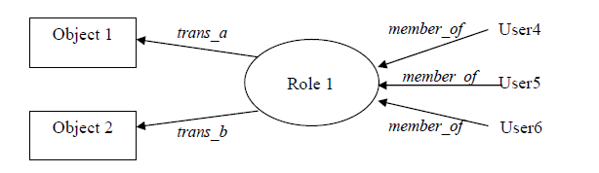因此，相关工作的比较并非仅限于模型指标，而是扩展到了人机协同的交互流程。
图2-1 受约束生成算法在写作助手中的用例示意图（原文图示）-
综上，本文工作在“无需重训、词表级可控、人机共创”三点上形成了较清晰的方法定位。

3 实现细节
本节介绍 CTGS 的工程实现要点、过滤器设计以及分词机制带来的技术问题。
3.1 过滤器机制
$$AR(s: subject) =\{主题s的活动角色\}$$用户勾选某个过滤器后，界面会显示对应参数区域；设置完成后启用该过滤器，并在过滤器列表中展示当前已生效约束。
论文写作时，CTGS 内置 21 种过滤器。其类型覆盖词法约束（如禁用/强制字母）、语义距离约束以及语音约束。
$$RA(s: subject) =\{主题s的授权角色\}$$语义过滤器借助 fastText 辅助模型计算相似度，剔除与目标词语义相似度低于阈值的词元。
在语音层面，系统支持音节数、格律、押韵、语音匹配等约束，相关功能借助 CMU Pronouncing Dictionary（CMUdict）与 Double Metaphone 算法实现。
$$TA(r: role) =\{角色r授权的事务\}$$这些约束使大模型在诗歌任务中更可用，因为韵律、音步与押韵可在词表层直接被强制。
CTGS 还支持两种生成方式：自动采样续写，以及用户手动从候选词中选取下一词。后者尤其适合创作场景中的精细控制。
$$Exec (s: subject, t: tran) = true如果subject s可以执行事务t$$3.2 分词问题
作者指出，许多约束方法天然更适合“整词生成”，而当前大模型普遍采用子词分词（subword tokenization）。
- 当模型以子词为单位输出时，过滤器对“词级约束”的判断会被削弱，甚至失效。例如，一个应被禁用的单词可能被拆成多个子词后绕过过滤。
$$∀s : subject,t : tran,(exec\left(s,t\right) ⇒ AR\left(s\right)≠∅ ).$$论文提到，多数模型并不会显式标记“当前生成的是整词还是子词”，这使得构造“子词感知过滤器”变得复杂且依赖启发式规则。
作者还观察到，模型有时会用子词拼接出与词表中已有整词等价的续写，这进一步增加约束执行难度。
- 因此，CTGS 在当前形态下更适合词表较大的模型。文中以 Transformer-XL 为例，其词表规模约 267735，显著大于 GPT 系列常见的 50257。
$$∀s : subject,(AR(s) ⊆ RA(s)).$$更大的词表有利于约束过滤，但会带来更高内存与计算成本，这是工程部署上的现实权衡。
此外，CTGS 界面支持右键查看当前约束下所有候选续写，帮助用户理解过滤器行为并进行可解释创作控制。
- 系统设计理念可概括为“像 Photoshop 一样处理文本生成”：通过多层可组合操作不断逼近作者想要的表达。
$$∀s : subject, t : tran, (exec(s, t)⇒ t ∈TA(AR(s))).$$这类交互范式对于文学创作平台尤其重要，因为创作过程本身就是迭代选择与修订过程。
论文中的 Gadsby 在线版相较 CTGS 功能更简化，主要用于展示预设约束的效果。
其代表性预设之一是 E-Prime，即避免使用 be 动词的各种形态，从而展示语言约束写作风格。
$$∀s : subject,t : tran,o : object, (exec(s,t)⇒access(AR(s),t,o, x))$$这种预设机制有利于普通用户快速体验受约束生成，而无需配置复杂参数。
从产品视角看，CTGS 偏“创作工作台”，Gadsby 偏“展示与体验入口”，二者形成互补。
作者认为，该体系证明了受约束生成并非小众技巧，而是一条可产品化的人机协作路线。
工程上最值得关注的挑战仍是：分词方案、词表规模、约束强度与生成质量之间的平衡。
这一挑战也为后续研究留出了空间，例如引入更好的子词标识机制或词级训练策略。

4 “无字母e”数据集（Lipogram-e）
为评估模型在硬约束下的稳定性，作者构建了 Lipogram-e 数据集。该数据集由不含字母“e”的长篇英文文本构成。
数据集主要包含《Gadsby》（Ernest Vincent Wright）、《A Void》（Georges Perec）以及《Eunoia》的相关章节（去除使用元音 e 的章节）。
作者解释，直接从大语料中筛选不含“e”的句子会导致样本零散、上下文不连贯；而书籍级文本更具叙事连续性，更适合训练与评估。
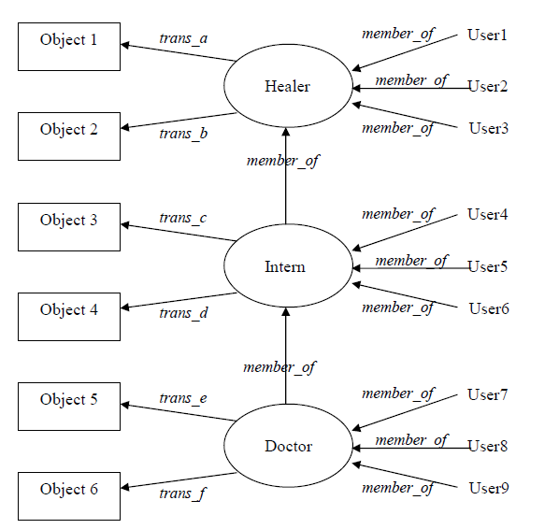选择“禁用字母e”这一约束还因为其可被程序精确校验，过滤函数几乎不存在歧义。
该数据集既是实验基准，也证明了“硬约束写作”在现实文学作品中具有长期实践传统。-
因此，Lipogram-e 同时具备技术评测意义与文学实验意义。

5 实验
实验目标是测量模型在 Lipogram-e 上违反约束的频率，并比较不同训练程度下的困惑度与约束错误率。以 GPT-2-medium 为主，比较未微调、常规微调（5 epochs）和过度微调（20 epochs）三种设置。结果显示：无论是否微调，只要在解码时加入“禁用e词元过滤器”，模型均可实现 0% 约束错误率，同时困惑度也进一步下降。典型结果：GPT-2 从 237.37/28.2% 降至 211.53/0%；5轮微调模型从 78.24/0.5% 降至 77.99/0%；20轮微调模型从 75.58/0.3% 降至 75.10/0%。

6 讨论与观察
作者观察到，经过强约束过滤的模型行为与原模型差异明显。当高概率词元被大量移除后，模型更容易出现退化状态，如胡言乱语、重复输出、不当内容、代码片段甚至潜在隐私信息。约束越强、被剔除词元概率越高，退化风险越大。
论文进一步指出，若模型在解码前暴露完整概率分布，词表过滤也可能被用于对抗性攻击（例如诱导模型输出其“最不希望输出”的内容）。因此，受约束生成在带来可控性的同时，也引入新的安全研究议题。
作者还展望了跨模态可迁移性：类似思想未来可探索到文生图模型（如 DALL-E、Stable Diffusion）中，通过像素级或语义级过滤实现可控生成。

7 结论
本文提出并实现了 AI 受约束写作助手 CTGS，给出了在线演示系统 Gadsby，并通过 Lipogram-e 数据集验证了词表过滤技术在硬约束创作中的有效性。实验结果表明，该方法可在多种条件下同时降低困惑度并将约束错误率降为零。
作者最后呼吁语言建模社区继续重视词级分词与大词表模型研究；即使继续采用子词方案，也应提供更明确的“词/子词标识”机制，以提升受约束生成的可控性与可解释性。

参考文献
- Balakrishnan, A., Rao, J., Upasani, K., White, M., and Subba, R. 2019. Constrained Decoding for Neural NLG from Compositional Representations in Task-Oriented Dialogue.
- Bojanowski, P., Grave, E., Joulin, A., and Mikolov, T. 2016. Enriching Word Vectors with Subword Information.
- Chowdhery, A., et al. 2022. PaLM: Scaling Language Modeling with Pathways.
- Dai, Z., Yang, Z., Yang, Y., Carbonell, J., Le, Q. V., and Salakhutdinov, R. 2019. Transformer-XL: Attentive Language Models Beyond a Fixed-Length Context.
- Ho, J. and Salimans, T. 2021. Classifier-Free Diffusion Guidance.
- Kumar, S., Malmi, E., Severyn, A., and Tsvetkov, Y. 2021. Controlled Text Generation as Continuous Optimization with Multiple Constraints.
- Lu, Y., Zhang, L., Han, W., Zhang, Y., and Tu, K. 2021. Constrained Text Generation with Global Guidance.
- Mireshghallah, F., Goyal, K., and Berg-Kirkpatrick, T. 2022. Mix and Match: Learning-free Controllable Text Generation using Energy Language Models.
- Pascual, D., Egressy, B., Meister, C., Cotterell, R., and Wattenhofer, R. 2021. A Plug-and-Play Method for Controlled Text Generation.
- Radford, A., Wu, J., Child, R., Luan, D., Amodei, D., and Sutskever, I. 2019. Language Models are Unsupervised Multitask Learners.
- Ramesh, A., et al. 2021. Zero-Shot Text-to-Image Generation.
- Swanson, B., Yamangil, E., and Charniak, E. 2014. Natural Language Generation with Vocabulary Constraints.
- Zhang, Y., Wang, G., Li, C., Gan, Z., Brockett, C., and Dolan, B. 2020. POINTER: Constrained Progressive Text Generation via Insertion-based Generative Pre-training.

附英文原文：

